JĘZYK ANGIELSKI -06.05.2020 – klasa II a
Topic: Nature
Temat: Natura
Dzisiaj zupełnie nowy temat: natura, która nas otacza. Wystarczy, że wyjdziesz z domu a zobaczysz niebo, słońce, chmury, drzewa.
A oto słownictwo, które trzeba dokładnie przyswoić:
tree  sea  mountains  sun  cloud  sky | drzewo  morze  góry  słońce  chmura  niebo
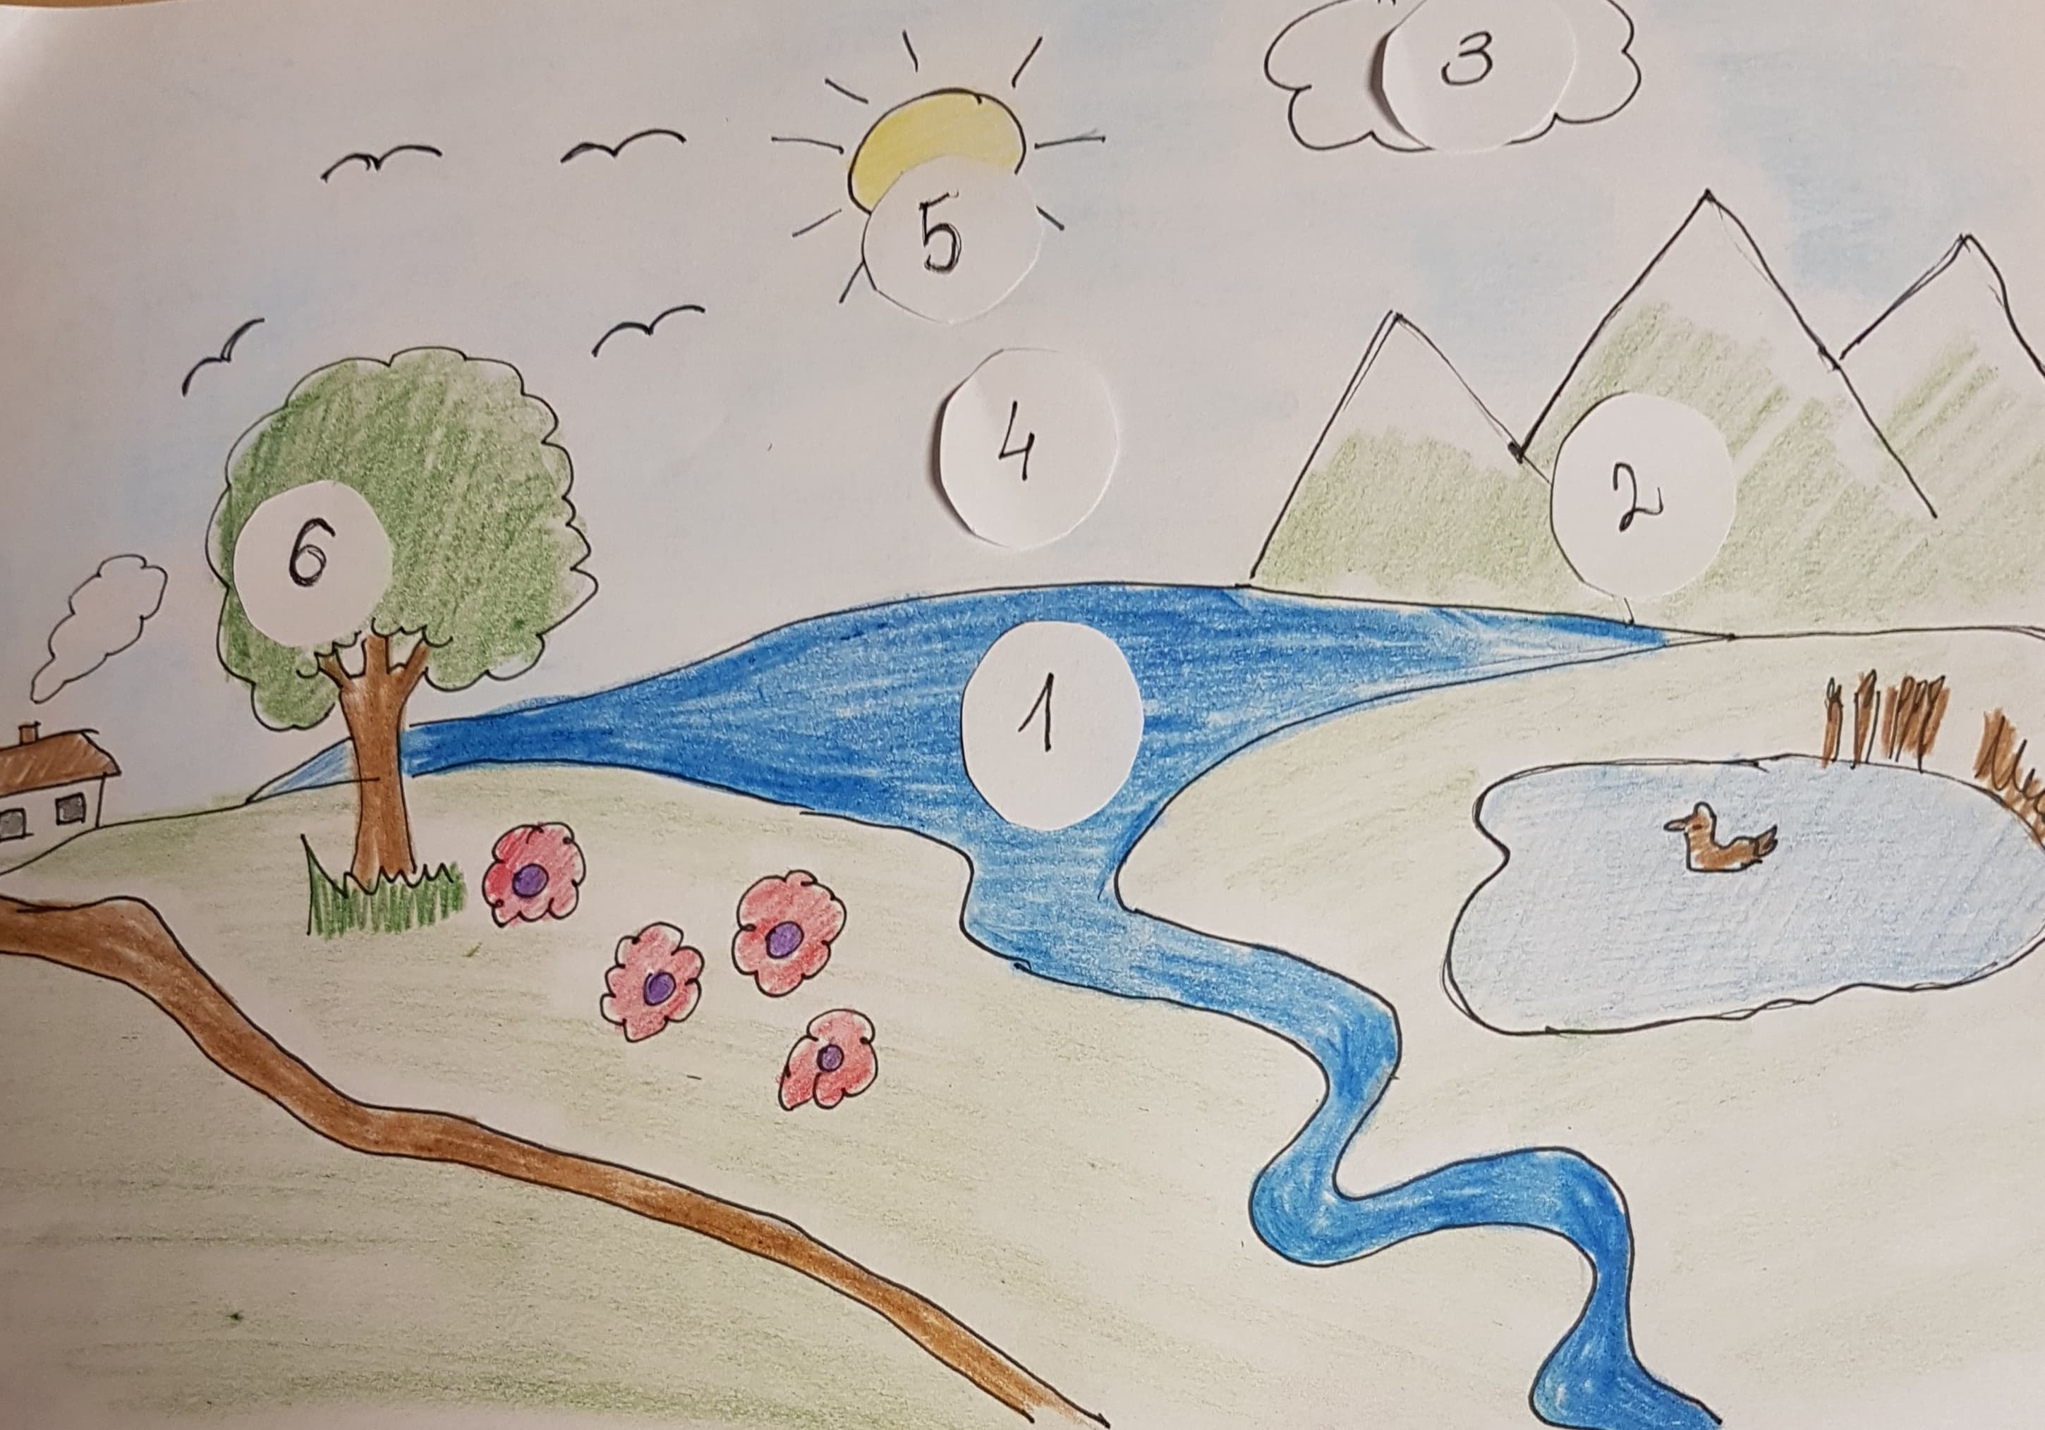
Popatrz na obrazek: Jest tu morze, góry, niebo, słońce, drzewo i chmura.
Każdy z tych wymienionych elementów pejzażu ma na rysunku swój numer.

Zadanie 1
Napisz po angielsku co kryje się pod numerem:
1…………………………..
2…………………………..
3…………………………..
4…………………………..
5………………………….
6………………………….
Zadanie 2
Uzupełnij literki w wyrazach
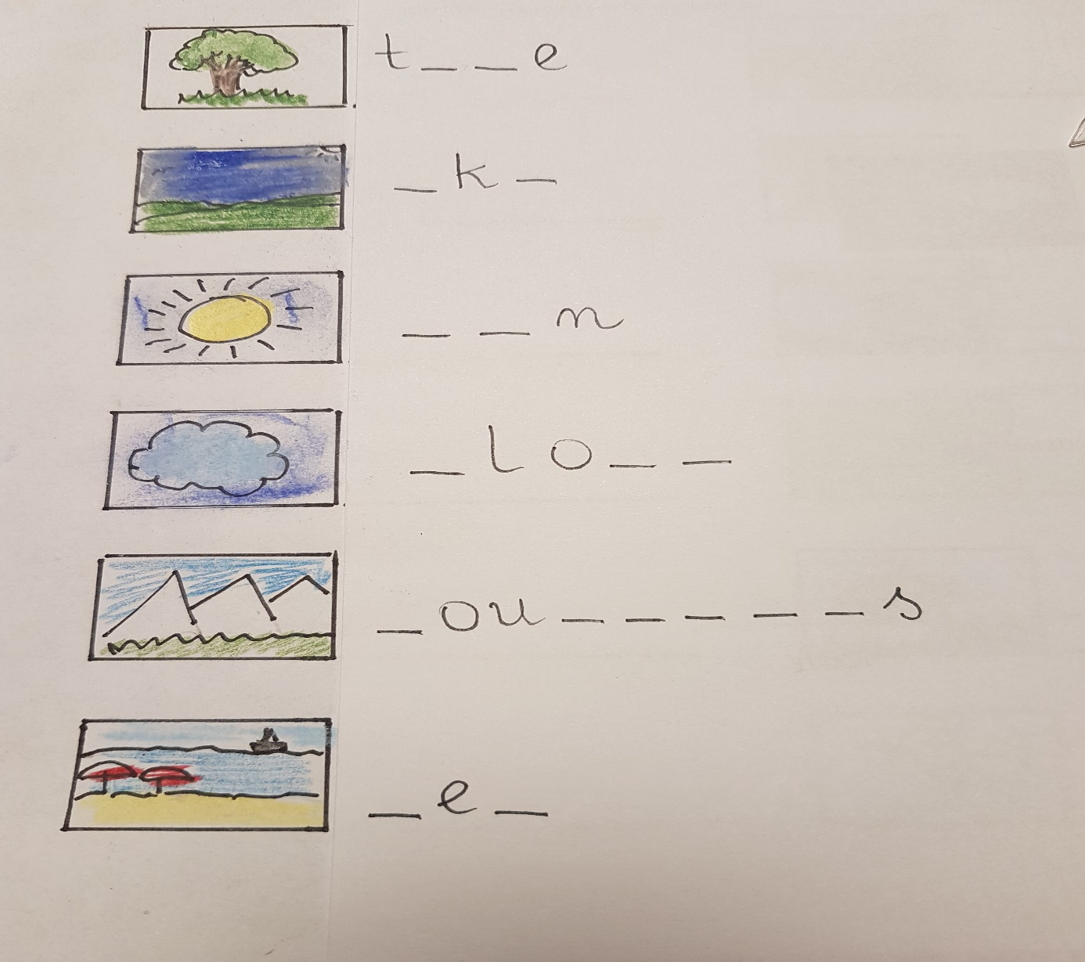
Zadanie 3
Znajdź ukryte wyrazy z diagramie
T | B | A | S | U | O | S | E | A
R | D | S | U | N | P | G | D | W
E | C | K | R | C | L | O | U | D
E | R | Y | H | O | M | F | S | I
M | O | U | N | T | A | I | N | S
mountains
tree
sun
sky
cloud
sea

